Методическая разработка.
Развитие гибкости детей младшего школьного возраста на занятиях по хореографии.
Разработчик - педагог дополнительного образования
Ефремкина Анна Сергеевна
Г.Тольятти

Значение гибкости является одним из важнейших для человек как физических качеств. Разработка различных видов программ на развитие гибкости в основном связана с профессиональной деятельностью в цирке, в балете, с развитием таких видов спорта, как спортивная и художественная гимнастика, акробатика, фигурное катание. Проблема решалась исходя из целевых задач — развитие максимально возможной, экстремальной амплитуды движений. Специалисты и тренеры добились уникальных результатов. В связи с этим в теории и методике спортивной тренировки понятие гибкость означает способность выполнять движения в суставах с максимальной амплитудой, что не всегда полезно. Так в процессе тренировки на приобретение сверхподвижности суставы, продольные связки в позвоночнике подвергаются чрезмерному растяжению, что представляет опасность для здоровья. (Платонов, 1988) Совсем иные целевые задачи стоят перед специалистами в оздоровительной тренировке. Это- поиск оптимальных путей оздоровления организма, в частности опорно-двигательного аппарата. Цель упражнений на повышение гибкости — увеличение диапазона движения путем растягивания одной или нескольких мышц.
Одновременно с ухудшением эластичности мышц и связочного аппарата, ослабевает и мышечный корсет, что приводит к мышечному дисбалансу. Например, ослабление мышц брюшного пресса и ухудшение эластичности сгибателя бедра приводит к увеличению поясничного лордоза, изменению угла наклона таза, что отрицательно сказывается на работе внутренних органов. Появляются боли в спине, в особенности в области поясницы, из-за таких распространенных заболеваний, как остеохондроз, радикулит и др.Уменьшение амплитуды движений часто приводит к возникновению и развитию артроза.
В таблице суммированы позитивные воздействия на организм человека регулярных занятий на гибкость.
Эффект регулярных занятий на гибкость
Мышцы | Улучшаются эластичные свойства  Повышаются силовые качества  Улучшаются восстановительные процессы после нагрузки  Уменьшается риск получения травм  Улучшается способность к расслаблению
Суставы | Улучшается подвижность  Улучшаются обменные процессы  Профилактика артрозов
Позвоночник | Уменьшается мышечный дисбаланс  Улучшается осанка  Профилактика остеохондроза
Нервная система | Улучшается способность к релаксации

От чего зависит гибкость
Уровень проявления гибкости зависит от ряда различных факторов. Гибкость зависит от подвижности в том или ином суставе, что определяется его анатомическим строением, и прежде всего формой суставных поверхностей. Содержание таких гормонов как эластин и коллаген в связочном аппарате и других соединительных тканях, влияет на их механические свойства. Эластин определяет эластичность ткани, коллаген ее прочность, а их соотношение в организме характеризует в определенной степени уровень развития гибкости.
Суточная периодика тоже играет свою роль. Наиболее благоприятным временем для развития гибкости является временной диапазон между 10–12 и 18–20 часами.
Важным фактором уровня проявления гибкости является возраст. Наиболее сенситивным периодом для воспитания гибкости является возраст 7–9 лет. Затем гибкость продолжает успешно развиваться, но с меньшими темпами до 12–13 лет. С возрастом показатели подвижности в суставах ухудшаются.

Нельзя сбрасывать со счетов такой фактор, как температура среды и тела. Ткань лучше растяжима при более высокой температуре.

Многое зависит и от предварительной разминки. Повышение внутренней температуры в результате разминки может увеличить диссоциацию из гемоглобина и миоглобина, мышечный кровоток\интенсифицировать метаболические реакции, снижать вязкость мышц, увеличивать растяжимость сократительной ткани и повышать скорость передачи потенциалов действия (Shellock, Prentice,1985)
Виды гибкости
Различают два вида гибкости: пассивную и активную более подробно основные разновидности гибкости приведены на схеме.Основные разновидности гибкости (по Туманяну, Харацидису, 19980)
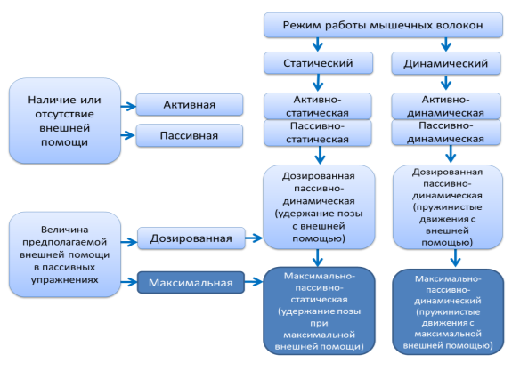
Рис. 1.

В светлых квадратах указаны упражнения, которые можно использовать для оздоровления. В темных — только в спорте высших достижений. Пассивная гибкость проявляется за счет воздействия сил, находящихся вне тела, и зависит от эластичности и длины окружающих сустав мышц, связок, сухожилий. Активная гибкость зависит от тех же факторов, а также от силы мышц, окружающих сустав и способных выполнять движение с той или иной амплитудой. Взаимосвязь двух видов гибкости между собой и силовыми качествами далеко не однозначна. Улучшение пассивной гибкости приводит к совершенствованию активной. А вот развитие силовых качеств может как привести к улучшению активной гибкости, так и ухудшить показатели- стать причиной ограничения подвижности в суставах (Менхин, 1989).Объясняется это некорректной силовой тренировкой, приводящей к укорочению мышц, окружающей сустав.

Методы развития гибкости
Выделяются несколько методов развития гибкости.
Динамический метод. В нем используются силовые упражнения (маховые и пружинные движения). Однако выполнение их требует определенной подготовленности занимающихся и целенаправленной разминки.
Метод пассивных, или статических упражнений
В последнее время в нашей стране и за рубежом данная методика получила название «стретчинг». Различают мягкий и жесткий стретчинг. Под мягким стретчингом понимается удержание той или иной позы в течение определенного времени. Жесткий стретчинг представляет собой упражнение с применением кратковременного статического напряжения с последующим расслаблением и растягиванием данной\мышцы (стретчинг в режиме «напряжение — расслабление»)
При выполнении растягивания в режиме «напряжение — расслабление» мышца изометрически напрягается в течение 5–8 сек., затем 2–3 сек. Расслабляется, после чего выполняется более интенсивное пассивное растягивание 15–20 сек. Этот метод часто называют методом проприоцептивного улучшения нервно — мышечной передачи импульса. (Хоули, Френкс, 2000)
Метод Назарова
Этот метод развития гибкости, в котором используется вибрационная платформа. На платформе выполняются те или иные упражнения на гибкость, в основном связанные с большой амплитудой движения (главным образом шпагаты). Метод Назарова популярен у артистов балета и спортсменов для развития пассивной гибкости. Практика показала позитивные изменения в показателях данного качества.
Методические рекомендации по развитию гибкости
Общие методические рекомендации для проведения упражнений на гибкость заключаются в следующем:
– Необходимость удобной одежды для тренировки;
– Спокойная атмосфера;
– Использование спокойной музыки (темп 80–110 уд./мин);
– Рекомендуется применять специальные коврики, подушечки, валики, которые часто подкладываются под поясничный отдел;
– Следует обращать внимание на концентрацию внимания на мышцах, суставах, участвующих в движении;
– Дыхание должно быть спокойным и ритмичным;
– Желательно проводить занятия в комфортном, достаточно теплом помещении (20–22С);

– Пассивные движения на гибкость\должны предшествовать активным;
– Задавать амплитуду движениям следует, учитывая индивидуальные возможности каждого;
– Не надо доводить выполнение упражнений (по амплитуде и времени) до появления выраженных болей в мышцах и суставах;
– Необходимо исключать травмоопасные упражнения.
Амплитуда движений
При выполнении статических растягивающих упражнений сохраняется ощущение комфортности, не допускаются положения с явно болевым синдромом. Амплитуду движений увеличивать постепенно.
Время удержания позы. Время удержания позы во многом определяет эффект от воздействия статических упражнений. В таблице приведено время удержания поз при легком, развивающем и экстремальном растягивании.
Статические растягивающие упражнения рекомендуется выполнять без пауз отдыха, плавно переходя из одного положения в другое.
Для развития гибкости желательно выполнять упражнения ежедневно, а для поддержания — 2–3 раза в неделю. Перед выполнением упражнения на растягивание следует выполнить разминку.

Легкий стретчинг | Развивающий стретчинг | Экстремальный стретчинг
10–30 сек. (Andersen, 1980) | 0 и более (Andersen,1980)  30–60сек (Поддубная, 1992)  30–40сек. (Васильев, 1965) | 60–80сек. (Лисицкая, 1986)  120–180сек. (Озолин, 1970)

Эффективные статические растяжки
Интенсивное растягивание предназначено для тех, кто уже получает удовольствие от свободы движений и кто хочет дальше совершенствоваться в растягивании. Чтобы растягивание было безопасным, необходимы основательная разминка и достаточно много времени для расслабления, как бы физически подготовлены и гибки вы ни были. Резкое растягивание, когда вы к нему не подготовлены, может привести к повреждению мышц и сухожилий. Не совсем безопасно выполнять растягивания изредка. Также неразумно заниматься сложными упражнениями индивидуально, какими бы простыми вы не считали отдельные движения. Чтобы в совершенстве владеть своим телом и правильно выполнять движения при растягивании, требуются время и терпение вдобавок к помощи преподавателя. Хотя интенсивное растягивание трудное и требует много сил, а иногда кажется просто пугающим, помощь преподавателя, время и желание позволят освоить их гораздо большему числу детей.
Распластанный шпагат
Распластанный шпагат — это непревзойденное по своей эффективности упражнение на растягивание мышц для скалолазов и артистов балета.Когда приобретены определенные навыки в выполнении «растягивания мышц в области паха сидя», можно осторожно перенести вес тела на локти. Бедра будут приподняты относительно пола, а ноги образуют прямую линию, если смотреть сверху. Медленно перенести вес тела на ноги и «давить» ступнями на пол
Когда будет снято напряжение, ноги еще немного раздвинутся в стороны. Перенести вес тела на локти и «раздвинуть стены» ногами еще дальше. Сгибание ног в коленях во время выполнения любого вида прямого (поперечного) шпагата приводит к травмам и повреждениям.
Вытянуть руки вперед, распластаться на полу, в этой «распластанной» позиции можно время от времени поворачивать верхнюю часть туловища в стороны, чтобы еще немного увеличить амплитуду движения.
Прямой (поперечный) шпагат
«Мертвый шпагат», так называют в России спецназовцы прямой (поперечный) шпагат с носками ступней, направленными вперед.
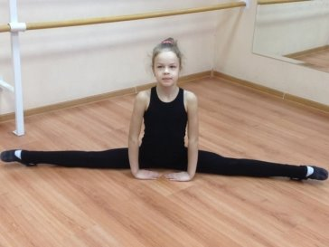
«Раздвигайте стены» и — это очень важно — продвигайте бедра вперед. Предлагается три позиции для опоры руками. Можно придавать правильное положение бедрам в позиции с опорой одной рукой спереди, а другой сзади относительно туловища; можно опереться об пол руками перед собой и подтягивать бедра вперед; или, если достаточно гибкости, то отведя руки для опоры назад, за спину, толчком подавать бедра вперед.
Упражнение
Исходное положение: сидя в поперечном шпагате, вывести правую руку в сторону, затем вверх и взяться за левую стопу. Левая рука прижата к полу и вытянута к правой ноге. Удерживать 20–30 секунд, затем проделать тоже самое в другую сторону.
Продольный шпагат
1.Опуститься на одно колено. Смотреть вперед, таз держать прямо. Вытягивать позвоночник вверх, «раскрывая» грудную клетку во время вдоха.
2.На выдохе наклониться вперед и опустить руки на пол. Растягивать весь позвоночник, не напрягая плечи и шею.
3.Сделать вдох. На выдохе медленно скользить впереди стоящей ногой вперед, перенеся тяжесть тела на руки. Подать таз на сколько можно вперед, стоящую сзади ногу выпрямить. Находящееся сзади колено должно быть направлено к полу, выведенное вперед — к потолку.
4.Опустить таз и сделать несколько вдохов-выдохов. Поднять руки над головой, соединив ладони вместе. Тянуть заднюю сторону туловища вверх. Задержаться в этом положении несколько секунд перед тем как расслабиться. Вернуться в исходное положение и повторить, поменяв положение ног.
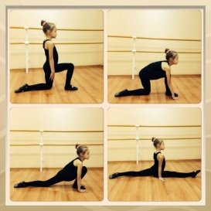
Упражнение
Лечь на живот на коврик, правую ногу согнуть под собой, левая прямая. Положить кисти на пол и поднимать туловище. Таз держать прямо, чтобы нижняя часть спины растягивалась только немного.
Согнуть левую ногу. Делая вдох, вытягивать весь позвоночник вверх- назад. Вытянуть правую руку над головой и на выдохе взять ее за левую стопу.
Крепко держась за левую стопу, поднять левую руку над головой и тоже ею взяться за стопу. На выдохе прогнуться в грудном отделе позвоночника, вытянуть шею и наклонять голову назад, пока теменем не коснетесь ступни. Задержаться в этом положении несколько секунд, затем поочередно опустить руки. Вдохнуть и медленно поднять голову.
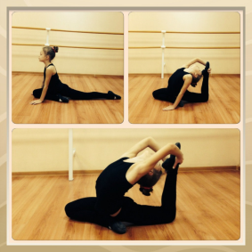
Упражнение
Стоя на коленях, тянуться вверх. Отведя голову назад, сгибаться назад, прогнувшись в грудном отделе позвоночника и «раскрывая» грудную клетку.
Продолжать растягиваться назад, согнув руки. Таз назад не отклонять, чтобы вес приходился на колени и ступни. Растягиваться медленно, контролируя движения.
Обхватить руками стопы, грудная клетка «раскрыта», таз по-прежнему выдвинут вперед. Прогнуться так, чтобы голова лежала на стопах, а локти на полу. Задержаться в этом положении несколько секунд, затем вернуться в исходное положение.
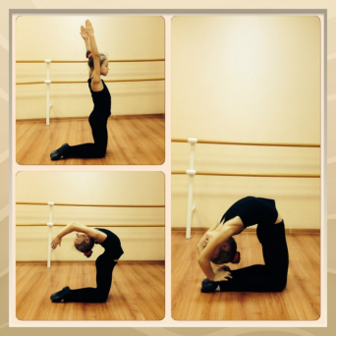
Упражнение вположении упора «собака»

Упор углом на ноги и руки. Из стойки на коленях, выпрямляя ноги, перейти в упор- туловище и голова на одной линии.
Варианты:
А — Выполняется на одной ноге, другая согнута.
Б — На одной ноге, другая — вверх.
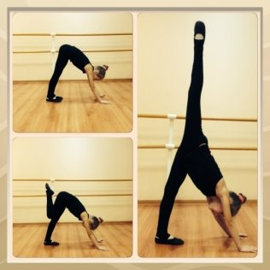

Литература:

Бражник А. Л. «Эффективные методики растяжки». — Харьков: ФЛП Дудукчан И. М., 2009
Лисицкая Т., Сиднева Л.,«Аэробика». — М.:Федерация Аэробики России, 2002
Тобиас. М., Стюарт М., «Растягивайся и расслабляйся». — М.: Физкультура и спорт, 1994
Цацулин П., «Растяжка расслаблением. Супергибкость». — М.: Астрель: АСТ; Владимир: ВКТ, 2010

